 | CIÈNCIES SOCIALS – POLIS 2  Tema 2: L’Europa feudal | ^{Nota} | QÜESTIONARI – 2.3
Nom i cognoms: |  | Curs: | Data:

6. L’art romànic. L’arquitectura

1.- Entre quins segles es va desenvolupar en Europa es va desenvolupar el romànic? ..................................... Per què se l’anomena així? ..........................................................................................................................................................................................................
2.- Com era inicialment la planta d’una església romànica? .................................................................................................................
Què s’hi va afegir? ................................................................................................... Quina forma va agafar? ....................................... Com s’anomena on es creuen les naus? ................................................ amb què es cobria? ..................................................................
3.- Què nom té la capçalera de l’església romànica? ............................... i si s’ajuntaven les naus laterals? ........................................
4.- Sobre què s’aguantaven les voltes de canó? .....................................................................................................................................
..................................................................................................................................................................................................................
5.- Per a què servien els contraforts? .....................................................................................................................................................
6.- Com eren les finestres d’una església romànica?.............................................................................................................................
..................................................................................................................................................................................................................
7.- Per a què servia la torre campanar? .................................................................................................................................................
..................................................................................................................................................................................................................
8.- Què és un claustre? ...........................................................................................................................................................................
9.- Aquí tens l’esquema de l’església romànica de San Martín de Frómista a Palència . Indica les seves parts.
10.- Aquí tens fotos de les diferents parts d’esglésies romàniques. Intenta saber a quines parts corresponen

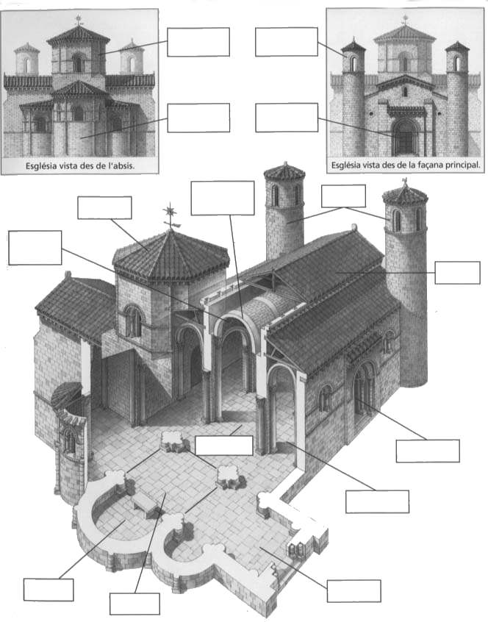
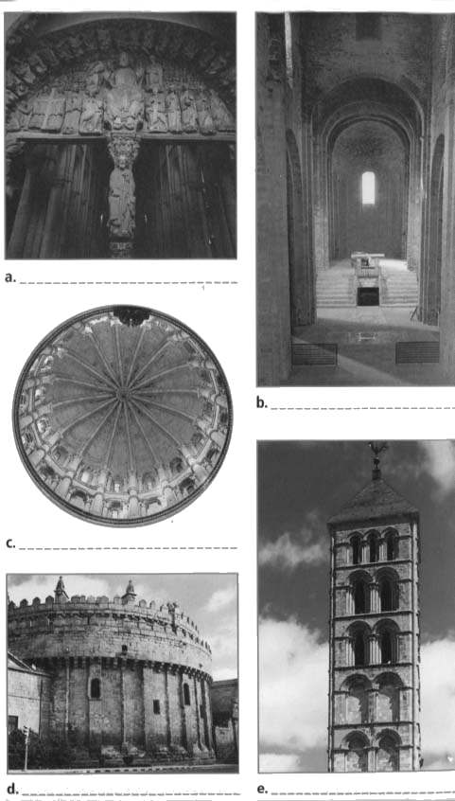

7. La pintura i l’escultura romàniques
11.- Quines funcions tenien les escultures i les pintures romàniques? ....................................................................................................
....................................................................................................................................................................................................................................................................................................................................................................................................................................
12.- En què consistia la pintura al fresc? .................................................................................................................................................
..................................................................................................................................................................................................................
..................................................................................................................................................................................................................
13.- Quins eren els motius més utilitzats a la pintura? ............................................................................................................................
..................................................................................................................................................................................................................
..................................................................................................................................................................................................................
14.- Quins temes servien per decorar els capitells? .................................................................................................................................
..................................................................................................................................................................................................................
15.- Com eren les talles religioses ? ........................................................................................................................................................
..................................................................................................................................................................................................................
16.- Quins eren els principals motius representats a les talles? ..............................................................................................................
..................................................................................................................................................................................................................
..................................................................................................................................................................................................................
17.- On es troba el timpà i que es representa? ........................................................................................................................................
..................................................................................................................................................................................................................
18.- Aquí teniu una representació del calendari agrícola de “Sant Isidoro” de Lleó. Relaciona els mesos amb les frases de sota:
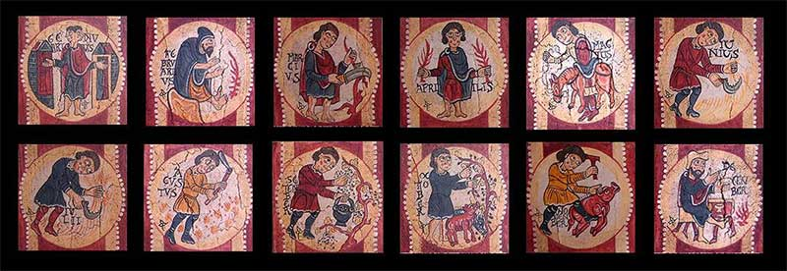

MES | ACTIVITAT | MES | ACTIVITAT
 | Comença la primavera. Un home ens mira de front amb dues plantes |  | Fa molt de fred. Un vell s’escalfa mans i peus al foc
 | Continua la sega, amb una falç sega el blat. |  | Comença la sega, amb una falç sega el primer producte de secà, la civada
 | Comença l’any. Un home tanca i obre les portes de l’any |  | És el mes de la verema i s’ha de recollir el raïm. La importància del vi.
 | És l’època de la matança. S’ha de matar el porc i preparar el embotits. |  | S’apropa el Nadal. Els senyors feudals recullen rendes i s’escalfen al foc
 | Am el bon temps comencen les campanyes guerreres. Am el cavall i les armes. |  | Un home poda la vid. La importància del vi
 | Després de la sega s’ha de batre el cereal amb el mayal , una eina de dos pals units. |  | S’han d’engreixar els animals. S’alimenta als porquets

